卡车空气弹簧全球市场总体规模
卡车空气弹簧是一种用于重型车辆的悬架部件，可使车辆行驶更平稳、操控性更好。它用充气橡胶囊或波纹管代替传统的金属弹簧。当加压空气被泵入弹簧时，弹簧会吸收来自道路的冲击和振动，从而提高车辆的稳定性、负载能力和舒适度。空气弹簧还可以调节行驶高度，并可在承载不同负载时帮助车辆保持水平，从而减少其他悬架部件的磨损。
全球卡车空气弹簧市场的供应链主要由原材料供应商、制造商、分销商和最终用户构成。原材料主要包括橡胶、钢丝、金属等，这些材料的质量直接影响空气弹簧的性能和寿命。制造商负责将原材料加工成成品，并通过分销商网络将产品送达最终用户手中。整个供应链中，技术创新和质量控制是提升竞争力的关键。
据QYResearch调研团队最新报告“全球卡车空气弹簧市场报告2024-2030”显示，预计2030年全球卡车空气弹簧市场规模将达到16.6亿美元，未来几年年复合增长率CAGR为4.1%。
卡车空气弹簧市场专注于空气弹簧在卡车应用中的销量和销售额。由于对更平稳的行驶、更好的操控性和更长的车辆寿命的需求不断增长，该市场实现了显著增长。以下是市场的关键方面：
制造商专注于在空气弹簧系统中使用复合材料和高强度塑料等轻质材料，以减轻车辆重量并提高燃油效率。
电子商务和物流行业的增长推动了对卡车的需求不断增长，这对卡车空气弹簧市场产生了积极影响。
由于运输和物流行业的扩张，亚太地区，特别是中国和印度，正在经历快速增长。基础设施建设的不断增长和卡车产量的增加是该地区的主要驱动力。

卡车空气弹簧，全球市场总体规模
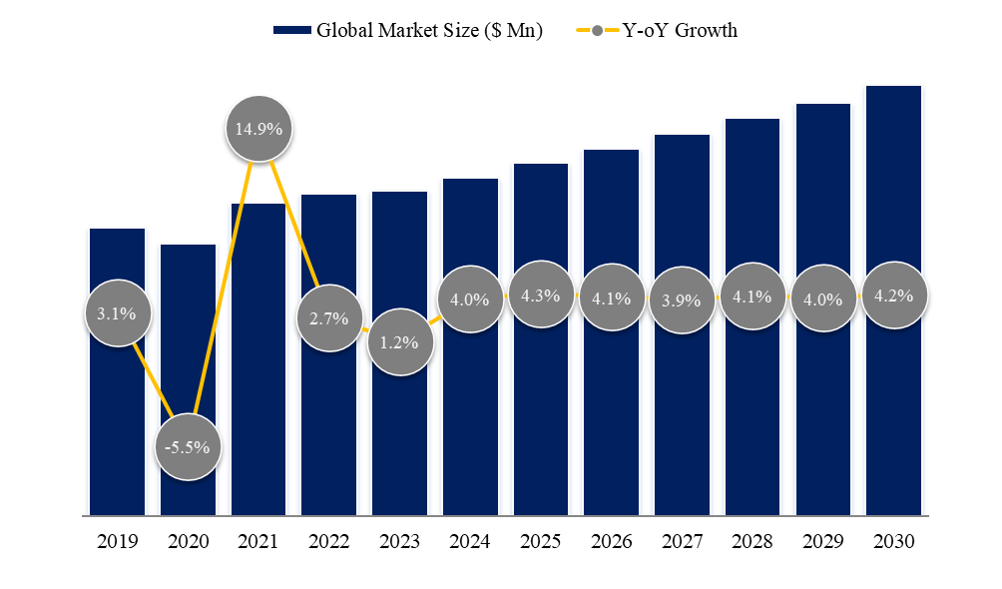
如上图表/数据，摘自QYResearch最新报告“全球卡车空气弹簧市场研究报告2024-2030”.

全球卡车空气弹簧市场生产商排名及市场占有率（基于2023年调研数据；目前最新数据以本公司最新调研数据为准）
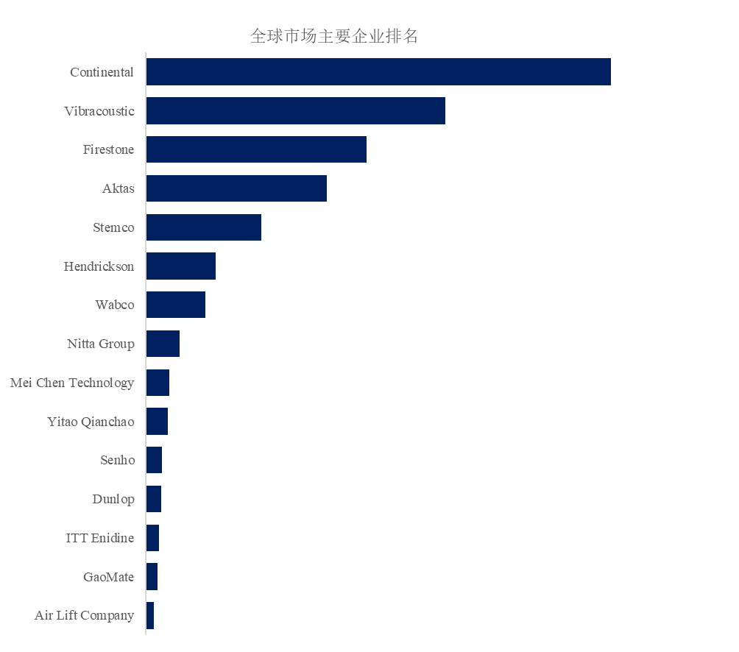
如上图表/数据，摘自QYResearch报告“全球卡车空气弹簧市场研究报告2024-2030”，排名基于2023数据。目前最新数据，以本公司最新调研数据为准。
根据QYResearch头部企业研究中心调研，全球范围内卡车空气弹簧生产商主要包括Continental、Vibracoustic、Firestone、Aktas、Stemco、Hendrickson、Wabco、Nitta Group、Mei Chen Technology、Yitao Qianchao等。2023年，全球前五大厂商占有大约67.0%的市场份额。
康迪泰克（ContiTech）：作为全球领先的橡胶和塑料技术专家，康迪泰克在卡车空气弹簧领域拥有卓越的研发能力和生产实力，其产品质量稳定可靠，深受市场认可。
固特异（Goodyear）：作为全球知名的轮胎和橡胶制品制造商，固特异也涉足卡车空气弹簧市场，凭借其品牌影响力和技术积累，在市场中占据一席之地。
威巴克（Vibracoustic）：作为汽车减震系统的专业供应商，威巴克在卡车空气弹簧领域同样表现出色，其产品广泛应用于全球各大卡车制造商的车型中。
卡车空气弹簧，全球市场规模，按产品类型细分
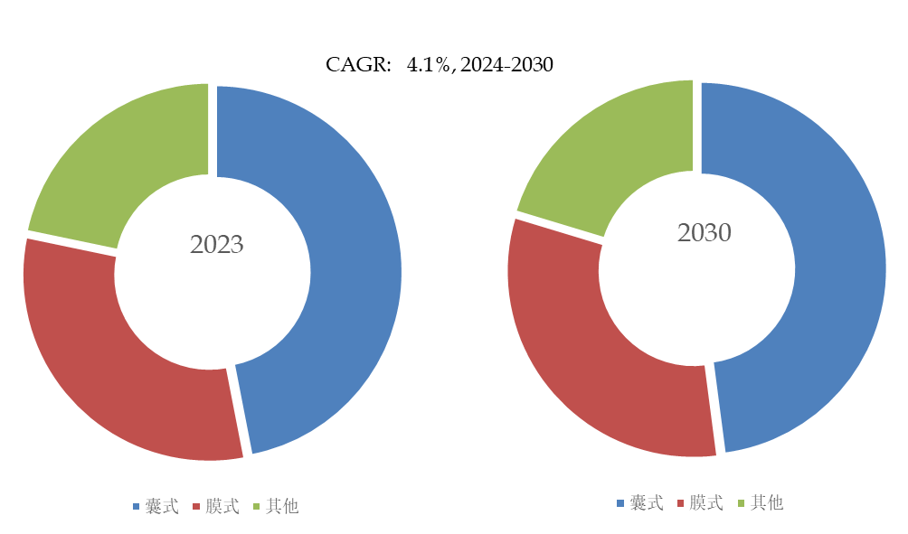
如上图表/数据，摘自QYResearch最新报告“全球卡车空气弹簧市场研究报告2024-2030”.
就产品类型而言，目前囊式是最主要的细分产品，占据大约47.0%的份额。
就产品应用而言，目前重卡是最主要的需求来源，占据大约78.7%的份额。
本文作者
康祺 – 本文主要分析师
康祺，具有10年行业研究经验，专注于工业设备产业链相关领域的研究。

QYResearch企业简介

QYResearch（北京恒州博智国际信息咨询有限公司）成立于2007年，总部位于美国洛杉矶和中国北京。经过连续17年多的沉淀，QYResearch已成长为全球知名的、面向全球客户提供细分行业调研服务的领先咨询机构，专注为企业提供专业的市场调查报告、行业研究报告、可行性研究、IPO咨询、商业计划书、制造业单项冠军申请和专精特新“小巨人”申请、市占率证明等服务。业务遍及世界160多个国家，在全球30多个国家有固定营销合作伙伴，在美国、日本、韩国、印度等有分支机构，在国内主要城市北京、广州、长沙、石家庄、重庆、武汉、成都、山西大同、太原、昆明、日照等地设有办公室和专业研究团队。
QYResearch是全球知名的大型咨询公司，行业涵盖各高科技行业产业链细分市场，横跨如半导体产业链（半导体设备及零部件、半导体材料、集成电路、制造、封测、分立器件、传感器、光电器件）、光伏产业链（设备、硅料/硅片、电池片、组件、辅料支架、逆变器、电站终端）、新能源汽车产业链（动力电池及材料、电驱电控、汽车半导体/电子、整车、充电桩）、通信产业链（通信系统设备、终端设备、电子元器件、射频前端、光模块、4G/5G/6G、宽带、IoT、数字经济、AI）、先进材料产业链（金属材料、高分子材料、陶瓷材料、纳米材料等）、机械制造产业链（数控机床、工程机械、电气机械、3C自动化、工业机器人、激光、工控、无人机）、食品药品、医疗器械、农业等。

